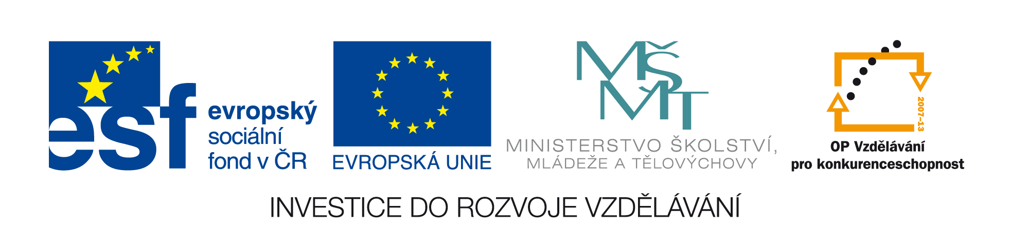

Číslo šablony: III/2

VY_32_INOVACE_P7_2.5

**RAKOUSKO**

**Tematická oblast: Svět na DVD a VC**

Typ: DUM – pracovní list

Předmět: Zeměpis

Ročník: 4. r. (6leté), 2. r. (4leté)

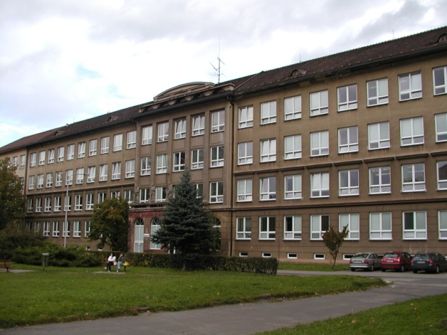

Zpracováno v rámci projektu

EU peníze školám

CZ.1.07/1.5.00/34.0296

Zpracovatel:

**Mgr. Ivana Kuczynská**

Gymnázium, Třinec, příspěvková organizace

Datum vytvoření : prosinec 2012

Metodické pokyny :

Pracovní list se týká metod, které se používají pro zpracování informací v geografii.

Je určen studentům 2.ročníku čtyřletého studia a 4. ročníku šestiletého studia (v rámci kapitoly REGIONÁLNÍ GEOGRAFIE EVROPY a využití je možné také v semináři v šestém ročníku.

Inovace spočívá ve využití interaktivního prostředí .

1. Hodinu před tím, než pustíme film, rozdáme žákům pracovní listy a řekneme, aby doma

vypracovali úkol č.1 a č.2

2. V následující hodině zkontrolujeme společně s žáky pomocí mapy a tabulek v učebnici

úkoly vypracované doma.

3. Těsně před tím než pustíme film, projdeme s žáky ostatní úkoly v pracovním listu a upo –

zorníme je, na co se ve filmu mají zaměřit.

4. Pustíme film **Nejkrásnější místa světa - Rakousko, DVD, ABCD video s.r.o., 2006.**

V průběhu filmu žáci vyplní zbývající úkoly.

5. Po skončení filmu vybereme pracovní listy.

**Rakousko**

1. Základní údaje :

rozloha :

počet obyvatel :

státní zřízení :

hlavní město :

2. Práce s mapou - lokalizace geografických pojmů :

a) do mapky zaznačte spolkové země Rakouska

b) k číslům v mapce přiřaďte správnou lokalitu – Graz, Linz, Bregenz, Villach, Krems, Vídeň

Bodamské jezero, Innsbruck, Salzburg, jezero Neusiedler (Neziderské), Rýn, Arlberg,   
 Dunaj, Grossglockner, Klagenfurt .

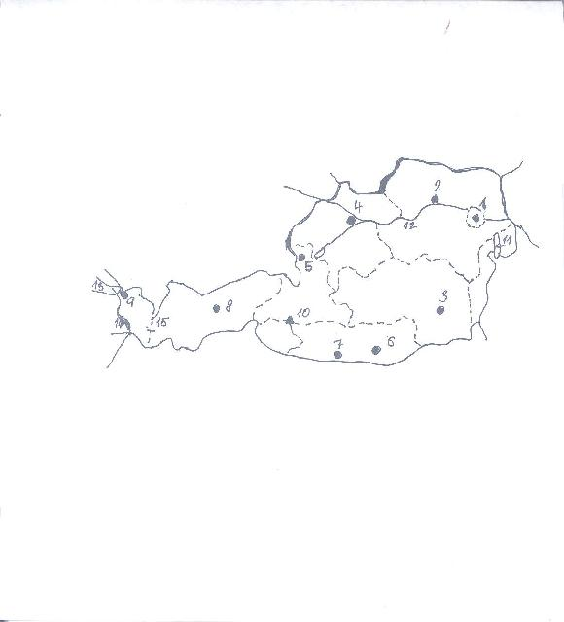

obr.1

3. Přiřaďte k textům správná města : *Vídeň, Innsbruck, Salzburg, Graz*

° hlavní město Štýrska, 2. nejdůležitější město Rakouska, poblíž města chov lipicánů ……………….

° Belveder, Pratr, zimní jezdecká škola………………………………………………………………………………………..

° zimní olympijské hry, ZOO – 200 druhů alpských zvířat, hlavníměstoTyrolska ………………………..

° rodiště Mozarta, evropské město hudby, loutkové divadlo, v okolí mnoho jezer …………………

1. Spojte správně:
2. Schonbrunn A. nejvyšší hora Rakouska
3. Wagrain B. jezero
4. Pratr C. benediktinský klášter
5. Grossglockner D. 14 km dlouhý tunel
6. Melk E. zámek
7. Neusiedler F. lázně s radioaktivní vodou
8. Badgastein G. lyžařské středisko
9. Velden H. zábavní park
10. Arlberg I. „Rakouská riviéra“ – rekreační centrum v Korutanech
11. Jmenujte místa z filmu, která leží na Dunaji………………………………………………….

………………………………………………………………………………………………………………………………..

Jmenujte ještě další města (mimo Rakousko), která také leží na Dunaji

………………………………………………………………………………………………………………………………………………………………………………………………………………………..

1. K následujícím charakteristikám přiřaďte správně spolkovou zemi :

*Burgenland, Vorarlberg, Tyrolsko, Korutany, Štýrsko*

° horské pastviny, velmi udržovaná krajina, jeden z největších vodopádů v Evropě, výroba energie ve  
 vodních elektrárnách( 13% z celkového množství vyrobené energie v Rakousku ), národní park

° prolínání románské a germánské kultury, termální a radioaktivní lázně, muzeum – farmaření  
 v 19.století, agroturistika

° země v povodí Rýna, trajekty do Německa a Švýcarska, jezero Konstance

° hranice se Slovinskem, obchodní spojení mezi Balkánem a Evropou, Riegersburg – hrad, obrana   
 před nájezdy Turků

° hranice s Maďarskem, jezero Neusiedler – rekreační oblast, divocí ptáci 270 druhů, v okolí jezera  
 stepi,vinice – kvalitní víno

Citace zdrojů:

1. Nejkrásnější místa světa - Rakousko( film ), DVD, ABCD video s.r.o., 2006

2. Mapka (obr. č. 1) - archiv autora